SENTENCIAS CON JAVASCRIPT

- Crear una página Html donde usaremos sentencias if-else.
- Introducir un número en la caja de texto y mostrar el mes del año.

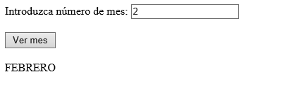

<html lang="en">
<head>

<title>Ejemplo Switch</title>
<script type="text/javascript">

function verMes()
{
var caja = document.getElementById("txtMes");
var mes = parseInt(caja.value);
var resultado =document.getElementById("resultado");
switch (mes)
{
case 1:
resultado.innerHTML = "ENERO";
break;
case 2:
resultado.innerHTML = "FEBRERO";
break;
case 3:
resultado.innerHTML = "MARZO";
break;
case 4:
resultado.innerHTML = "abril";
break;
case 5:
resultado.innerHTML = "MAYO";
break;
case 6:
resultado.innerHTML = "JUNIO";
break;
case 7:
resultado.innerHTML = "JULIO";
break;
case 8:
resultado.innerHTML = "AGOSTO";
break;
case 9:
resultado.innerHTML = "SEPTIEMBRE";
break;
case 10:
resultado.innerHTML = "OCTUBRE";
break;
case 11:
resultado.innerHTML = "NOVIEMBRE";
break;
case 12:
resultado.innerHTML = "DICIEMBRE";
break;
default:
resultado.innerHTML = "MES ERRONEO";
}

}

</script>
</head>
<body>
Introduzca número de mes: <input type="text" id="txtMes"><br>

<br>
<input type="button" value="Ver mes" onclick="verMes()">
<br/><br />
<div id="resultado"></div>

</body>
</html>

